小三小三·非同一般
01 来园情况

今天9月28日 周日。

1.来园人数：今日来园幼儿17人，浩程、浩扬、晨晨、游然、诺诺、云熙、依诺、韩宇辰、图图、小橙子、媛媛、小满、霍佳禾、大宝、昕昕、乐乐请假。
2.早点内容：鲜牛奶、华夫饼、坚果拼盘。

02 户外活动

今天我们去玩轮胎山啦！我们第一次玩轮胎山，大家要注意安全哦！
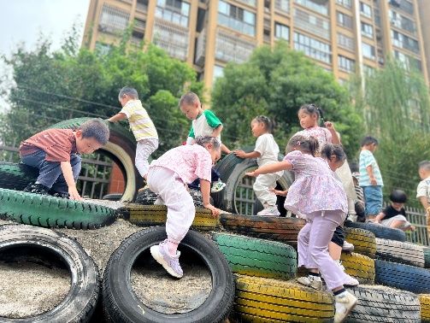 | 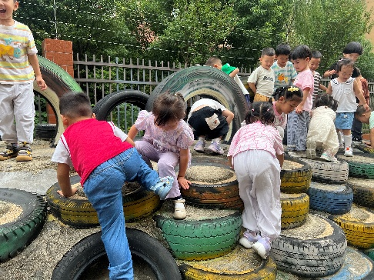 | 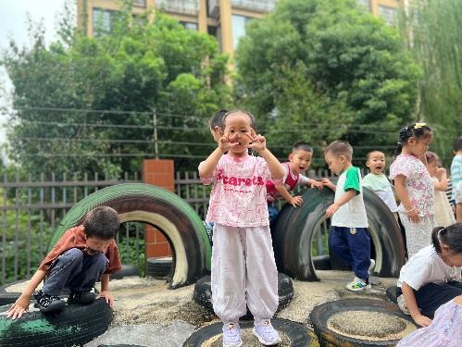
我们从各个地方陆续爬上去咯！ | 爬上爬下要注意安全，大家要相互谦让呢！ | “老师，看我长得很高啦！”
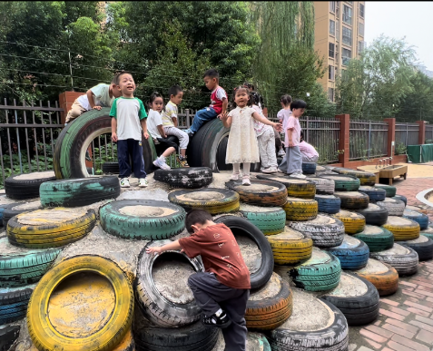 | 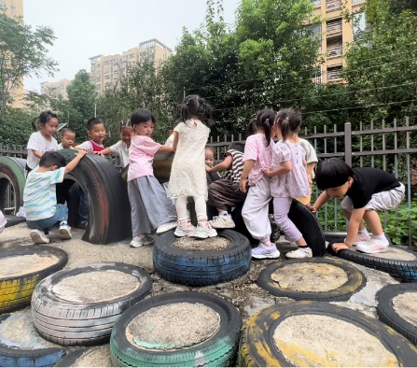 | 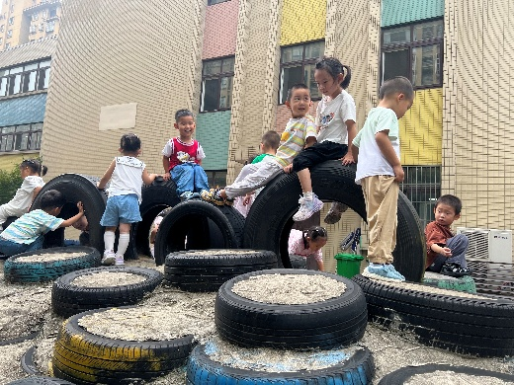
探索爬轮胎山的新路线 | 我们在上面开火车啦！ | 大家在上面聊天，真开心啊！

03 集体活动
今天我们开展一节偏语言的综合活动《积木娃娃本领大》。积木有各种各样的形态，有圆柱积木、长条积木、三角积木等，不同形态的积木在建构中的作用也各不相同：圆柱积木可以当滑梯的腿，长长条积木可以当楼梯、滑板，三角积木可以当屋顶等，积木之间的相互配合才能建构出作品。故事《积木宝宝本领大》以拟人的手法讲述了积木娃娃争占功劳，最后通过相互协作建构出了儿童乐园的故事。故事内容诙谐有趣，易于幼儿理解。本次活动我们将采用欣赏故事的形式，让幼儿知道了各种形状的积木都有不同的用处，从而联系到小朋友在一起要团结友爱。
今天所有小朋友听故事都非常认真哦！
04 区域活动

今天我们一起玩游戏
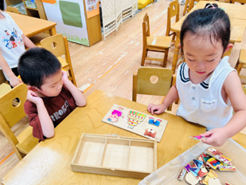 | 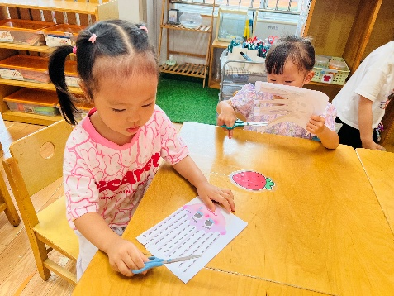 | 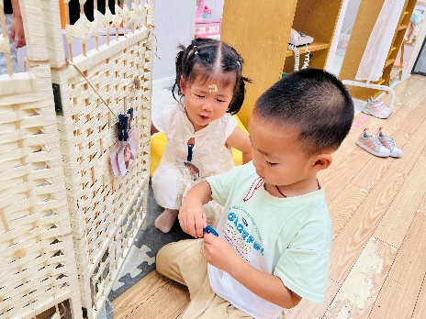
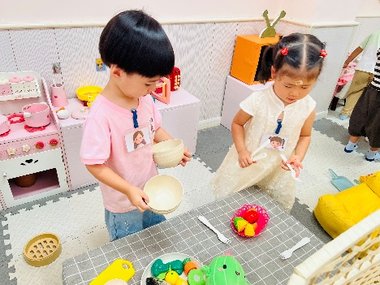 | 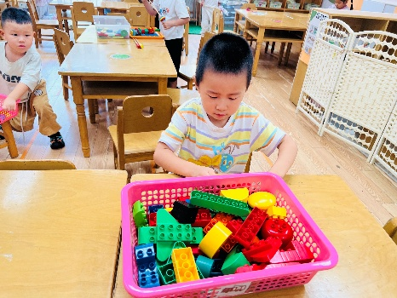 | 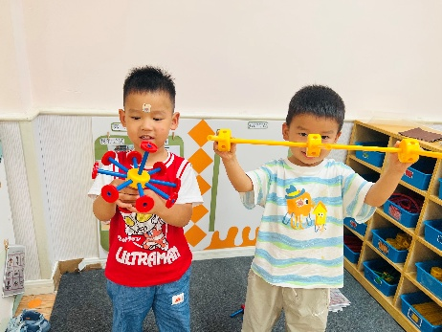

05 生活活动
今天我们吃的是：藜麦饭、红烧鸡翅、香菇青菜、豆腐鸡蛋牛肉羹。
“★”表示全部吃完，情绪好；“▲”表示吃得还剩一些，情绪稍微起伏；“●”表示没有吃，情绪大
序号 | 姓名 | 情绪 | 午餐 |  |  | 午睡 | 备注
序号 | 姓名 | 情绪 | 饭 | 菜 | 汤 | 午睡 | 备注
1 | 唐瑾妍 | ★ | ★ | ★ | ★ | ★
2 | 蔡楠 | ★ | ★ | ★ | ★ | ★
3 | 谢佑希 | ★ | ★ | ★ | ★ | ★
4 | 周晨 | 请假
5 | 黄灿珝 | 请假
6 | 包羽昕 | 请假
7 | 张予诺 | 请假
8 | 刘云熙 | 请假
9 | 赵卿媛 | 请假
10 | 陈依诺 | 请假
11 | 郭智彬 | ★ | ★ | ▲ | ● | ★ | 鸡翅吃完，青菜没吃
12 | 颜诗芮 | ★ | ★ | ★ | ★ | ★
13 | 吴一一 | ★ | ★ | ★ | ★ | ★
14 | 黄亦可 | ★ | ▲ | ▲ | ▲ | ★ | 需要喂
15 | 曹筠苒 | ★ | ★ | ▲ | ★ | ★ | 有进步，青菜没吃
16 | 戴奕彤 | ★ | ★ | ★ | ★ | ★ | 速度稍慢，但都吃完
17 | 韩宇辰 | 请假
18 | 刘晨奕 | ★ | ★ | ★ | ★ | ★ | 有进步，自己吃完，速度稍慢
19 | 张嘉硕 | ★ | ★ | ★ | ★ | ★
20 | 刘佳麒 | 请假
21 | 韩昕硕 | ★ | ★ | ▲ | ★ | ★ | 青菜没吃，其他吃完
22 | 王苏煜 | 请假
23 | 霍佳禾 | 请假
24 | 翟浩程
25 | 翟浩扬
26 | 樊星辰 | ★ | ★ | ▲ | ★ | ★ | 菜没吃完
27 | 万奕辰 | 请假
28 | 李茗泽 | ★ | 2碗 | ★ | ★ | ★
29 | 李一乐 | 请假
30 | 胡攸同 | ★ | ★ | ▲ | ★ | ★ | 剩一点青菜
31 | 游然 | 请假
32 | 张皓冉 | ★ | ★ | ★ | ▲ | ★ | 汤没喝完
33 | 王君霖 | ★ | ★ | ★ | ★ | ★
温馨提示：
- 10月30日我们幼儿园要开展庆中秋国庆双节的游园活动啦，周二那天小朋友可以穿美美的汉服来哦。
- 明天还想带玩具的小朋友可以带玩具来幼儿园哦！。
感谢大家配合！

